UMOWA ZLECENIA
nr PCD.GK/116-1-…………..…../24

zawarta w Poznaniu w dniu ………..….... r. pomiędzy:
Poznańskim Centrum Dziedzictwa, ul. Gdańska 2, 61-123 Poznań, NIP: 778-146-57-36,
reprezentowanym przez Panią Monikę Herkt-Rynarzewską, Dyrektor Centrum
zwanym dalej Zleceniodawcą
a
……………………………………..
Zwanym dalej Zleceniobiorcą,
Zwanymi dalej Stronami

§ 1
Przedmiot Umowy
- Przedmiotem umowy jest wykonanie audiodeskrypcji dla elementów projektu „Brama otwarta na rzekę” tj. dla:
- Przestrzeni ogrodu „Eksperymentalny Ogród Dziedzictwa“
- Przestrzeni zbliżonej do placu zabaw „Rzeczny Ogród Ekoedukacji“ – dwie części w osobnych miejscach,
- Obiektu w formie postumentu wyznaczającego trasę „Ścieżki Ekoedukacji“.

Łącznie cztery przestrzenie na zewnątrz, znajdujace sie blisko Bramy Poznania, ul. Gdańska 2, Poznań. Fotografie i grafiki przestrzeni i obiektu, o których mowa w ust 1 i ust 1, stanowią załącznik nr 1 do umowy.

- Przedmiot umowy obejmuje:
- opracowanie opisów wg załącznika nr 1 do umowy, tj po jednym dla każdej przestrzeni/obiektu, łącznie cztery opisy audiodeskrypcyjne,
- każdy z opisów powinien liczyć od 3000 do 3600 znaków ze spacjami (czyli 3-4 minuty nagrania),
- konsultacje opisów audiodeskrypcji przez osobę z dysfunkcją wzroku i wprowadzenie zmian w tekście zgodnie z sugestiami konsultanta(ki),
- konsultacje opisów audiodeskrypcji z Zamawiającym i wprowadzenie zmian w tekście zgodnie z sugestiami Zamawiającego, dostarczenie plików word z tekstami,
- korekta językowa tekstów,
- nagranie oddzielnych plików audio z audiodeskrypcjami przez lektorkę,
- ewentualna korekta nagrań po konsultacji z Zamawiającym,
- dostarczenie gotowych plików audio w formacie mp3.
§ 2
Termin realizacji
- Przedmiot umowy należy wykonać w terminie do 22 lipca 2024 r.
§ 3
Obowiązki i uprawnienia Stron
- Zleceniobiorca oświadcza, że posiada wszelkie kwalifikacje i uprawnienia potrzebne do wykonania przedmiotu Umowy oraz zobowiązuje się do jej realizacji z dochowaniem należytej staranności wymaganej w stosunku do tego rodzaju prac.
- Osobą do kontaktu ze strony Zleceniodawcy jest Lucyna Kaczmarkiewicz, pracowniczka PCD, e-mail: lucyna.kaczmarkiewicz@pcd.poznan.pl, tel. 571 267 308; ze strony Zleceniobiorcy: ………………………………………………………………………………………………………………………………………………..
- W razie nieprawidłowego wykonania zlecenia lub w wyniku nieprzestrzegania postanowień umowy Zleceniodawca może rozwiązać umowę w trybie natychmiastowym.
- Strony oświadczają, że wypełniły obowiązki informacyjne przewidziane w art. 13 lub art. 14 RODO wobec osób fizycznych, których dane osobowe bezpośrednio lub pośrednio zostaną przekazane w ramach wykonania niniejszej umowy, a nie będących stroną ww. umowy.
§ 4
Prawa autorskie
- Z dniem zapłaty wynagrodzenia Zleceniobiorca przenosi na Zleceniodawcę autorskie prawa majątkowe do przedmiotu umowy, o którym mowa w §1, ust. 1 powstałego w wyniku realizacji przedmiotu umowy w zakresie korzystania i rozporządzania dziełem oraz pobierania korzyści w całości, jak i we fragmentach, na polach eksploatacji i innych warunkach określonych w ust 2.
- Przedmiot umowy może być wykorzystywany bez ograniczeń czasowych i terytorialnych oraz bez możliwości wypowiedzenia umowy przez Zleceniobiorcę, na następujących polach eksploatacji:
- utrwalenie i zwielokrotnienie dzieła – wytwarzanie określoną techniką egzemplarzy dzieła,
- obrót oryginałem albo egzemplarzami, na których dzieło utrwalono – wprowadzenie do obrotu, użyczenie oryginału albo egzemplarzy,
- rozpowszechnienie dzieła w sposób inny niż określony w ust. 2 b) publiczne wystawienie, a także publiczne udostępnienie dzieła w taki sposób, aby każdy mógł mieć do niego dostęp w miejscu i czasie wybranym przez Zleceniodawcę,
- tłumaczenie dzieła w całości lub części na języki obce,
- wykorzystanie całości dzieła lub fragmentów (części) m.in. w materiałach drukowanych
i elektronicznych, publikacjach prasowych, na stronach internetowych, materiałach promocyjnych, reklamach oraz za pomocą innych narzędzi i kanałów znanych w momencie zawarcia umowy.
- Zleceniobiorca zezwala na wykorzystanie zależnych praw autorskich w zakresie rozporządzania
i korzystania z opracowania dzieła bez dodatkowego wynagrodzenia. Zezwolenie dotyczy każdego rodzaju opracowania.
- Zleceniobiorca zobowiązuje się zaspokoić w pełni wszelkie szkody poniesione przez Zleceniodawcę w związku z ewentualnymi roszczeniami osób trzecich z tytułu naruszenia praw autorskich i dóbr osobistych osób trzecich w związku z realizacją niniejszej umowy.

§ 5
Warunki i terminy płatności
- Zleceniobiorcy za zrealizowanie przedmiotu Umowy określonego w §1 i przekazanie praw autorskich określonych w §4 przysługuje wynagrodzenie w wysokości …………. zł brutto (słownie: …………… zł brutto).
- Wynagrodzenie będzie płatne przelewem na rachunek bankowy Zleceniobiorcy w terminie 14 dni od dnia dostarczenia poprawnie wystawionego rachunku do siedziby Zleceniodawcy po prawidłowym wykonaniu przedmiotu umowy.
- Za datę płatności Strony uznają dzień obciążenia rachunku bankowego Zleceniodawcy.

§ 6
Kary umowne
- Zleceniodawca przewiduje nałożenie kar umownych na Zleceniobiorcę w następujących wypadkach i wysokościach:
- za odstąpienie przez Zleceniodawcę od Umowy z przyczyn leżących po stronie Zleceniobiorcy, w wysokości 10% wynagrodzenia umownego brutto,
- za nienależyte wykonanie przedmiotu umowy w wysokości 10% wynagrodzenia umownego brutto,
- za nieterminowe wykonanie przedmiotu umowy w wysokości 2% wynagrodzenia umownego brutto za każdy dzień zwłoki.
- W przypadku niewykonania przedmiotu Umowy Zleceniobiorca traci prawo do wynagrodzenia.
- Zleceniodawca zastrzega sobie prawo dochodzenia odszkodowania przekraczającego wartość kar umownych, na zasadach ogólnych.
- Dla celów niniejszej umowy „siła wyższa” oznacza każde zdarzenie uniemożliwiające wykonanie lub prawidłowe wykonanie zobowiązania, pozostające poza kontrolą stron, którego strony nie mogły przewidzieć w chwili zawierania niniejszej umowy i któremu nie można było zapobiec, w tym, między innymi, działanie sił natury, stan wyjątkowy, stan wojenny, żałoba narodowa, nowe ustawodawstwo lub decyzje administracyjne, awarie techniczne mające wpływ na wykonanie niniejszej umowy lub wszelkie zdarzenia podobnej natury, jeżeli zaistnienie takich zdarzeń uniemożliwi którejkolwiek ze stron należyte wykonanie niniejszej umowy.
§ 7
Postanowienia końcowe
- Sprawy sporne mogące wyniknąć przy realizacji niniejszej Umowy rozstrzygane będą przez Sąd właściwy dla siedziby Zleceniodawcy.
- Zmiany niniejszej Umowy wymagają zachowania formy pisemnej pod rygorem nieważności.
- Wszelkie ewentualne zmiany i uzupełnienia niniejszej Umowy, mogą być wprowadzone pod rygorem nieważności wyłącznie w formie obustronnie przyjętych i podpisanych aneksów.
- W sprawach nie uregulowanych postanowieniami niniejszej Umowy, mają zastosowanie przepisy kodeksu cywilnego.
- Umowa została podpisana w trzech jednobrzmiących egzemplarzach, jeden dla Zleceniobiorcy oraz dwa dla Zleceniodawcy.

……………………………..…………………. | ……………..…..………………………………
Zleceniodawca | Zleceniobiorca

Umowę sporządziła Lucyna Kaczmarkiewicz

Załącznik 1

Plan „Eksperymentalnego Ogrodu Dziedzictwa“ i pierwsza część „Rzecznego Ogrodu Ekoedukacji“

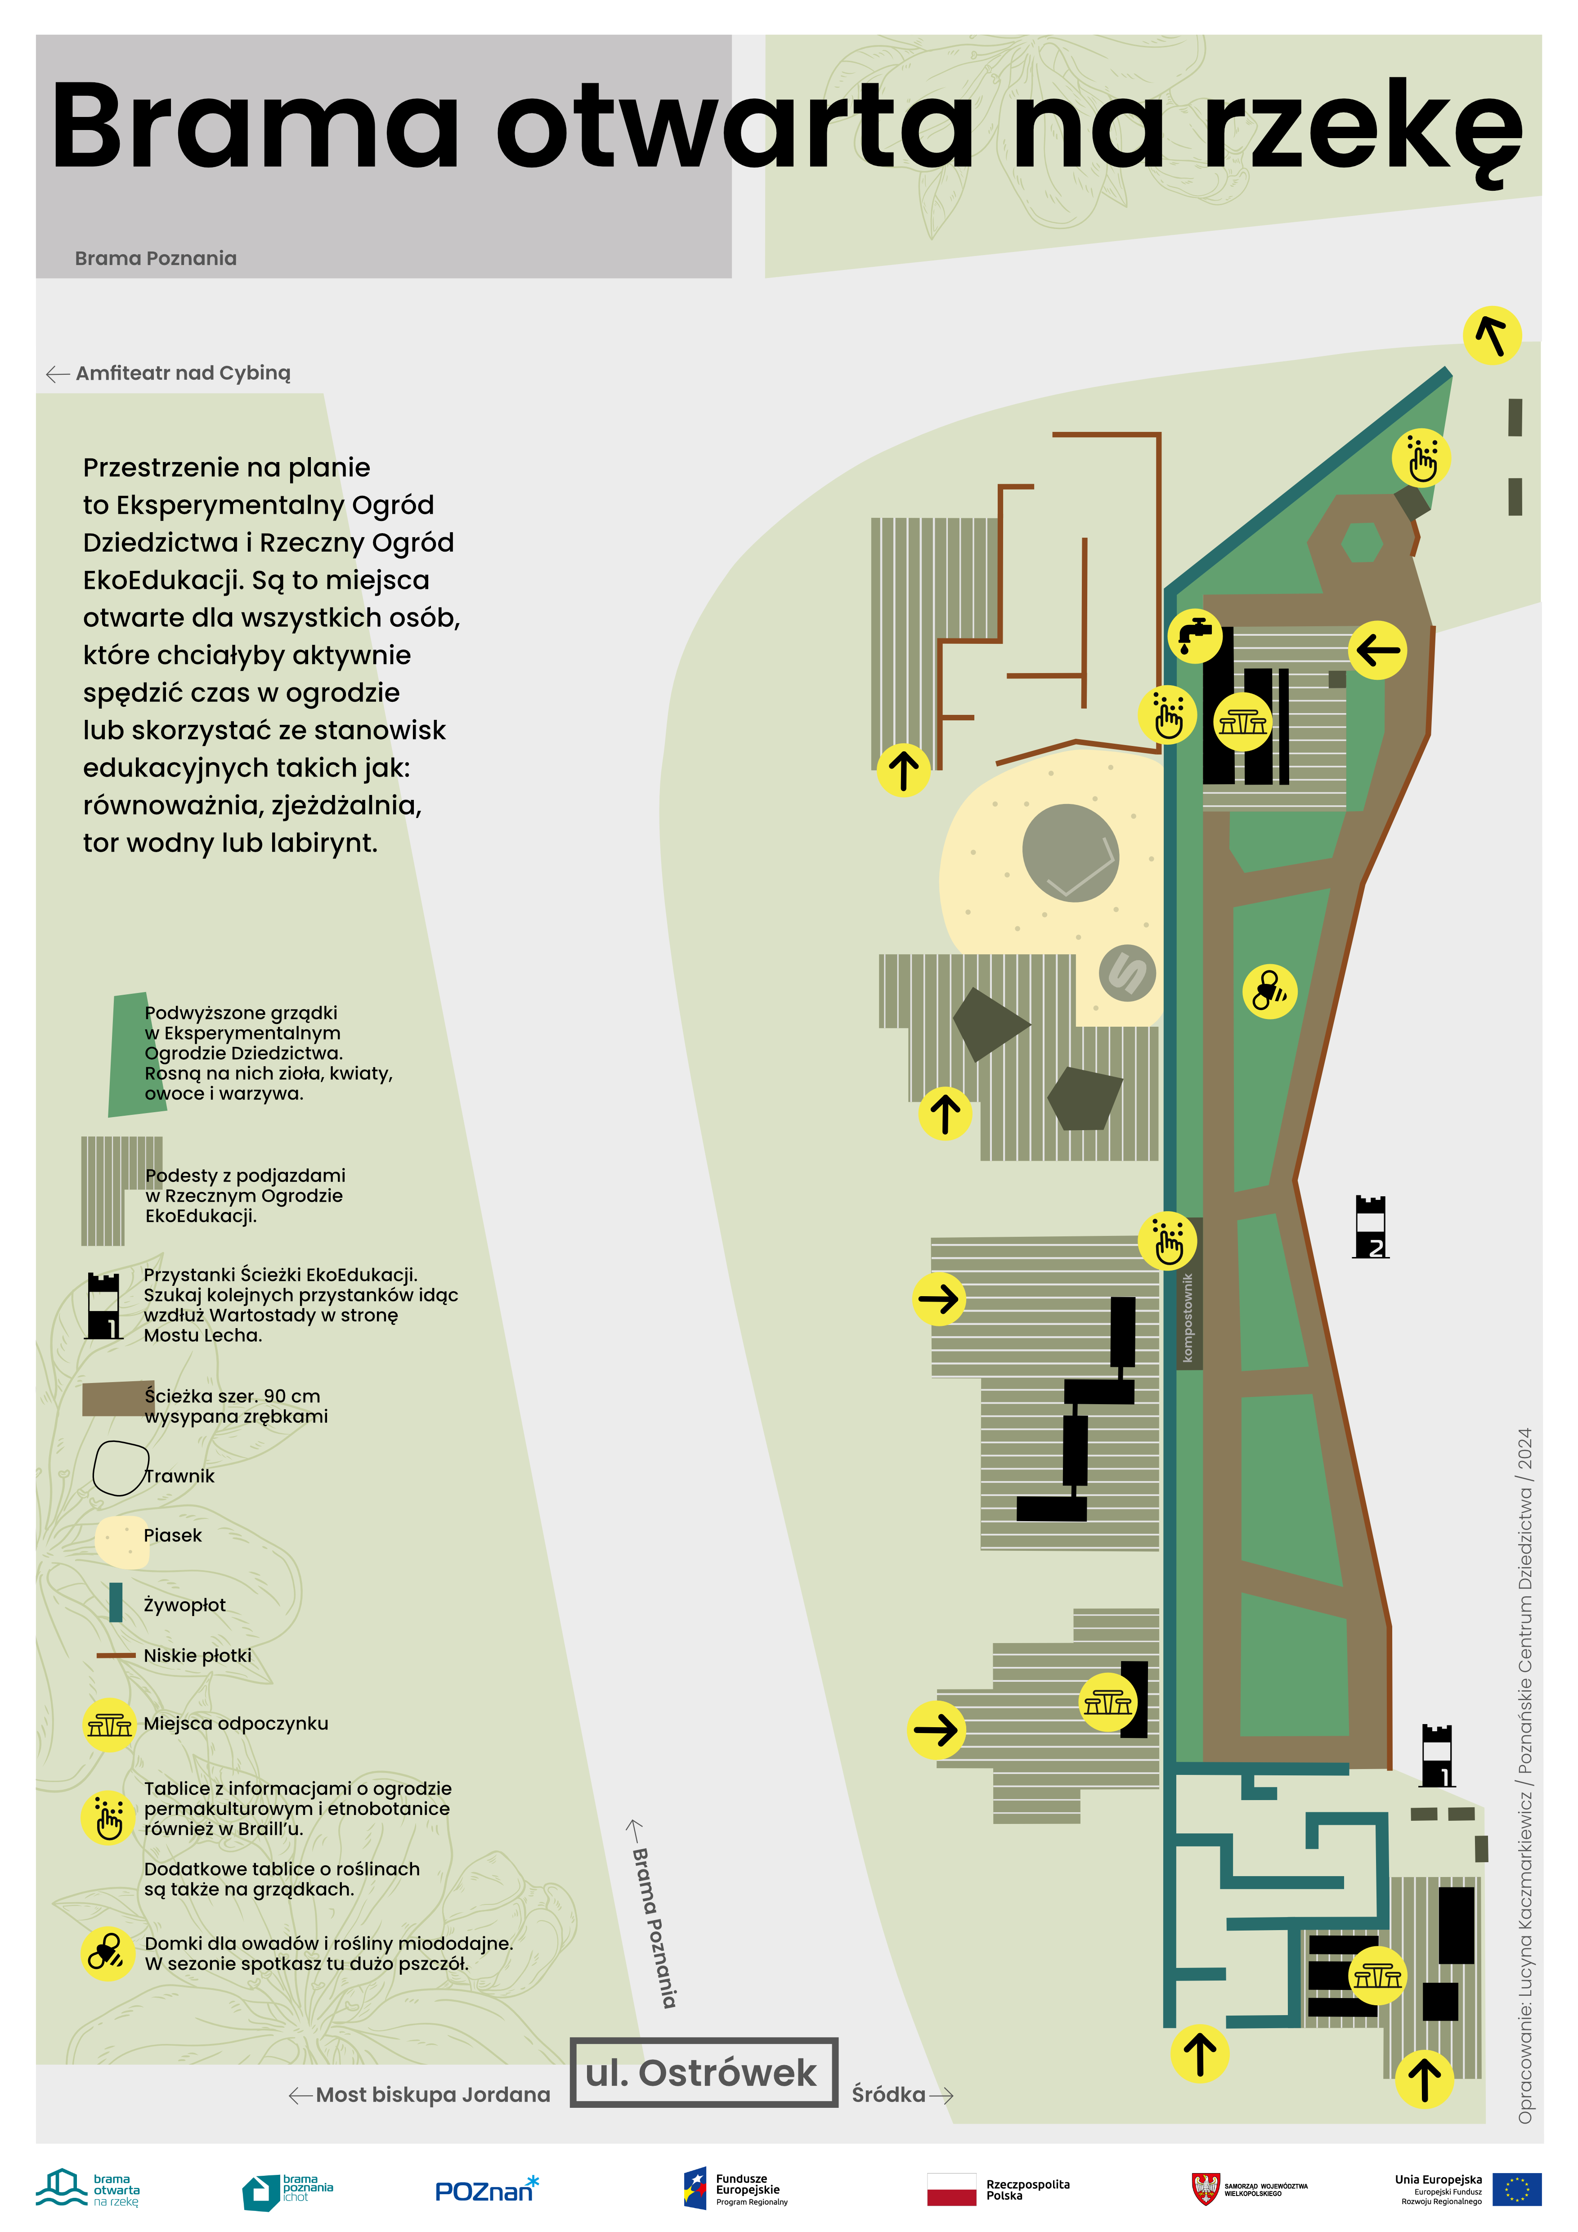

Zdjęcia „Eksperymentalnego Ogrodu Dziedzictwa”

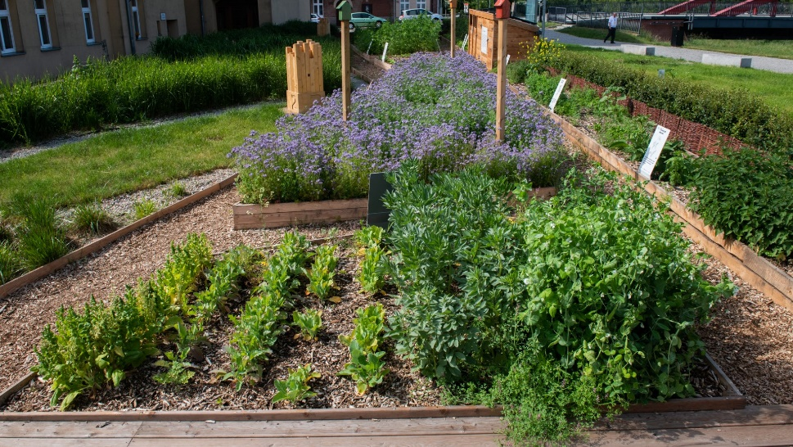
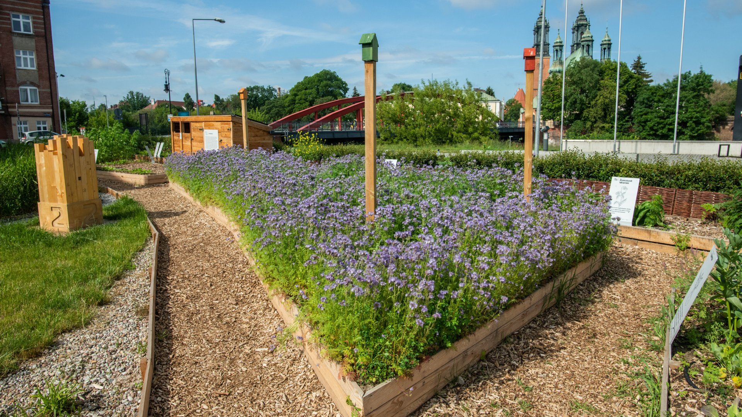

Zdjęcia pierwszej części „Rzecznego Ogrodu Ekoedukacji“

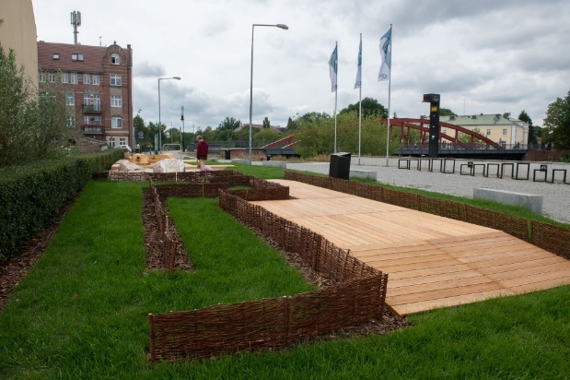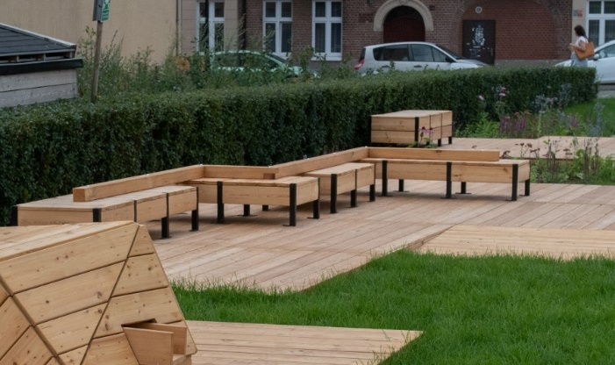

Plan drugiej części „Rzecznego Ogrodu Ekoedukacji“
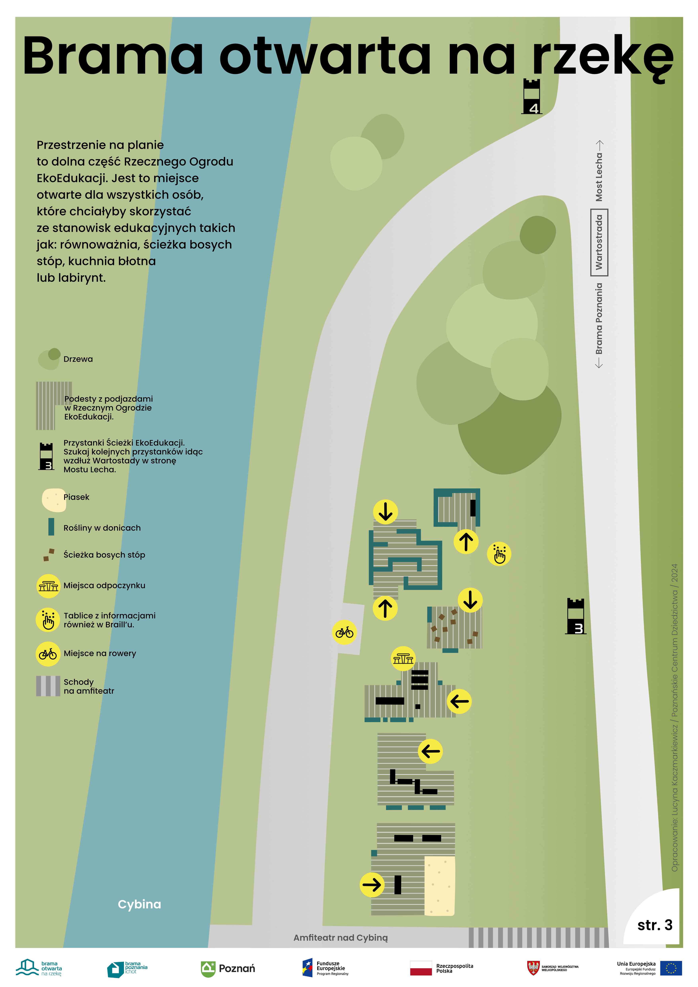

Zdjęcia drugiej części „Rzecznego Ogrodu Ekoedukacji“

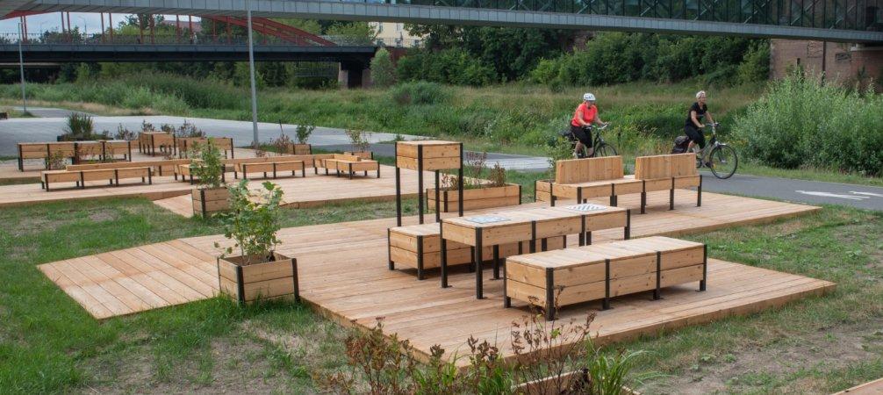

Obiekt w formie postumentu wyznaczający trasę „Ścieżki Ekoedukacji”

